小学校の教職員のみなさまへ
ＪＡグループの
食農教育をすすめる
子ども雑誌
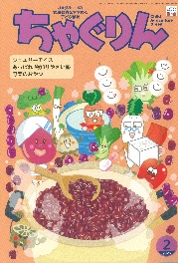

授業でも！
つかえる
VOL.154

◇記事名： 『ちゃぐりん』 2026年2月号 25ページ～29ページ
あっぱれ 物知りやさい塾


精霊のように顔を土で→
化粧するセピック川近
くの村の子ども
（パプアニューギニア）
←日干しレンガを積み上げた摩天楼の町ジバーム（イエメン）
５１ページ

◇対象：５年生 社会科
今月のテーマは品種改良です。小学校５年生の社会科で主に扱う内容で、社会科の学習では、「米の品種改良について、いろいろな品種のよいところを集めて、新しい品種を作り出すこと」と取り上げられています。
社会科の食料生産の学習後に『ちゃぐりん』の記事で学習する場合と、学習前の段階で授業に取り上げる場合から、品種改良を続ける人々の工夫、努力について触れる学習を提案します。
文・藤本勇二 (武庫川女子大学 教授)

１ 米の品種改良からイチゴの品種改良へ ５年生 社会科 食料生産の学習の後

米のブランド「はえぬき」「つや姫」などの米の品種の話を出した後、さらに子どもたちにイチゴの品種を聞いてみましょう。「あまおう」「とちおとめ」「あすかルビー」などいろいろ出てきそうですね。続けて、農林水産省の記事を見てみましょう。【いちごは世界各国で食べられていますが、生食での消費量は日本が世界一だとも言われています。また、日本のいちごの品種は約３００種と大変多く、世界全体の品種の半分以上が日本のものだという説もあります。現在も日本各地で品種改良が重ねられ、個性的な新品種も続々と誕生。生産地を代表する“ご当地ブランド”となるいちごも生み出されています。】
続けて、ご当地イチゴの品種を探す活動につなげていくようにしましょう。実際にスーパーや直売所で見学ができれば、さらに魅力的な学習になります。自分の地域のイチゴの品種はどんなものがあるのかを店員の方や農家の方、ＪＡの方にお聞きしながら進めていくと良いでしょう。導入として、例えば、「さがほのか」というイチゴはどこの品種だと思うかを聞きます。子どもたちからは佐賀県だという反応が返ってくるでしょう。続いて、「さぬきひめ」はどこかを聞いて、讃岐うどんは知っているから香川県かな？といったように、調べ学習に入っていくと日本各地のご当地への関心をもたせることができます。
時間がある時は、自分の好きな野菜や果物もしくは苦手な野菜や果物を取り上げて、品種改良するとしたらどんなものになると食べることができるか、もっと好きになるのかというテーマで話し合ってもいいでしょう。例えばキュウリだったら、食感や青臭さがなくなればいいなという発言が出ると思います。そうしたことが決して荒唐無稽なことでなく、その方向に向かって努力している姿があるということです。その中で北海道の米作りの品種改良「ななつぼし」の話を結びつけると、より深い学びとともに人々の工夫や努力の思いに触れられると思います。
農林水産省： https://www.maff.go.jp/j/pr/aff/1912/spe1_01.html
２ 作りたいものを作る ５年生 社会科 食料生産の学習の前
どんな果物があるといいと思う？という問いから授業を始めます。味が甘い、食べやすい、皮を剥かなくて良い、すぐに実がなるなどいろいろな意見が出てくるでしょう。そこで『ちゃぐりん』のやさいクイズ３問を少し簡単にして、子どもたちに聞きます。「スイカには『ぷちっと』という品種があります。どんなふうにして作られたと思いますか？」その答え合わせの中で、品種改良に向けての工夫が見えてきます。他にはイチゴだったらどんなものを作っていくのがいいと思うか聞きます。甘い、たくさん収穫ができる、香りが良い、粒が大きいなど品種改良のキーワードが見えてきます。実際に取り組まれている動きを確認して、次は、ジャガイモについて聞いてみましょう。病気に強い、たくさん収穫できるなどの視点が出てくるでしょう。このように、子どもたちと予想をして『ちゃぐりん』で確かめていくことで、学習が深まります。こうした品種改良の方向が明らかになると、米でもどんな品種を目指して努力してきたのかな、これを品種改良といいますと言って米の学習につなげていくようにします。
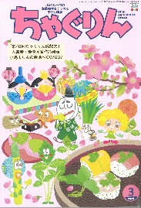
子どもたちに伝えたい！

ＪＡグループの食農教育を
すすめる子ども雑誌
Child Agriculture Green
２０２６年3月号
おすすめ記事

掲載ページ：P１２-１５

かわいいひな祭りレシピ
野菜
今月号の「食＆農特集」はかわいいひな祭りレシピ。
ひなまつりのお祝いにピッタリの、ハマグリのうしお汁や手まりずしなど、ひな祭りらしい華やかな献立を紹介します。ミツバのさわやかなかおりやシャキシャキした食感も楽しめます。ひな祭りに合わせて作ってみてください。
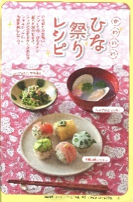

ニッポン！はらぺこ道場

掲載ページ：P７３-７７

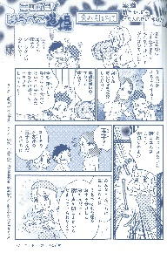
みんなでけいこをがんばっていると、葉くんの調子が少しおかしいようです。寝坊してしまい、朝ごはんを食べていなかったのですが、玉子さんの卵で元気になれました。
身近な食材である卵と朝ごはんの大切さのことがわかります。

なんでなのか調査隊
掲載ページ：P７９-８６

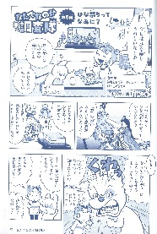
ひな祭りでうきうきのなのかに対して、ガブはなんだか不機嫌そう。なんで女の子のお祝いで、ひな人形を飾るの？
ひな祭りにたべるごちそうには意味があるの？
ひな祭りにまつわる「ナゾ」がいろいろわかります。
みなさんの地域ではどんなふうにお祝いをしますか？

掲載ページ：P５４-５５

野菜のおやつ

今月は「コマツナのポンデケージョ」。
ポンデケージョはブラジルで生まれたモチモチとした食感のチーズパンです。コマツナは体に必要なカルシウムや鉄分、ビタミンCをふくんでいます。たっぷり入れて、作ってみてください。

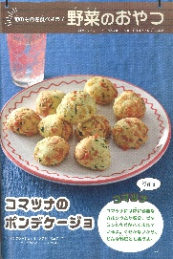

★ 配信中のコンテンツ ★

食農教育紙芝居

『ちゃぐりん』食農クイズ



紙芝居コンクール入選作品の
紹介や、小島よしおさん演じる
紙芝居の動画が見られます。

毎月の『ちゃぐりん』の中から、食や農にまつわるクイズを
10問出題しています。

４月号予告 ふんわり卵の絶品オムレツ・・・・・オーブンで焼くだけのふわっとおいしいオムレツの作り方をご紹介。
ＪＡグループ （一社）家の光協会

